Stažení výrobku z oběhu
z důvodu bezpečnosti
Datum
[
Název společnosti] stahuje z oběhu [výrobek]
Vložte vyobrazení výrobku a případně grafické označení místa, kde jsou na
výrobku uvedena jeho identifikační čísla.
V případě online verze oznámení o stažení výrobku z oběhu je nezbytné, aby
důležité informace znázorněné v obrazové formě byly k dispozici i v strojově
čitelném formátu, zejména pokud je to nutné pro identifikaci výrobku staženého
z oběhu.
Uveďte jasný popis výrobku staženého z oběhu, včetně identifikačních údajů výrobku:
•
název a značka výrobku,
•
identifikační čísla výrobku, jako je číslo šarže nebo sériové číslo a volitelně také čárový kód či
období výroby výrobku, a případně grafické označení místa, kde jsou na výrobku uvedena,
informace o tom, kde, kdy a kým byl výrobek prodán, jsou-li k dispozici.
•
Proč je tento výrobek nebezpečný?
•
•
Jasně uveďte nebezpečí, které výrobek představuje a proč.
Nepoužívejte pojmy a výrazy, které mohou snížit úroveň rizika vnímanou spotřebiteli, např.
„
dobrovolný“, „preventivní“, „dle vlastního uvážení“, „ojediněle“ nebo „ve zvláštních
situacích“.
•
Neuvádějte, že nebyly oznámeny žádné nehody.
Co dělat?
•
•
Jasně uveďte, jaká bezpečnostní opatření by spotřebitelé měli přijmout. Součástí musí být
i pokyn k okamžitému ukončení používání výrobku stahovaného z oběhu, pokud nelze
výrobek za určitých podmínek dočasně bezpečně používat. Tato informace by měla být
uvedena v oznámení pro spotřebitele.
Jasně vysvětlete kroky, které by měli spotřebitelé učinit (např. vrátit výrobek v místě
prodeje, domluvit si termín vyzvednutí/opravy výrobku, aktualizace softwaru...). Pokud má
opravu provést sám spotřebitel, uveďte příslušný návod v samostatném dokumentu
připojeném k tomuto oznámení o stažení výrobku z oběhu.
Prostředky nápravy pro spotřebitele
•
•
Jasně popište prostředky nápravy, které jsou spotřebitelům k dispozici v souladu s článkem
3
7 nařízení (EU) 2023/988 (oprava, výměna, náhrada hodnoty výrobku).
Uveďte jakékoliv jiné způsoby nápravy nebo další pobídky, jako jsou například slevy nebo
poukázky, jsou-li k dispozici.
Informujte ostatní o tomto stažení z oběhu, zejména pokud víte,
že výrobek stažený z oběhu byl nabídnut, zapůjčen nebo prodán
jiné osobě.
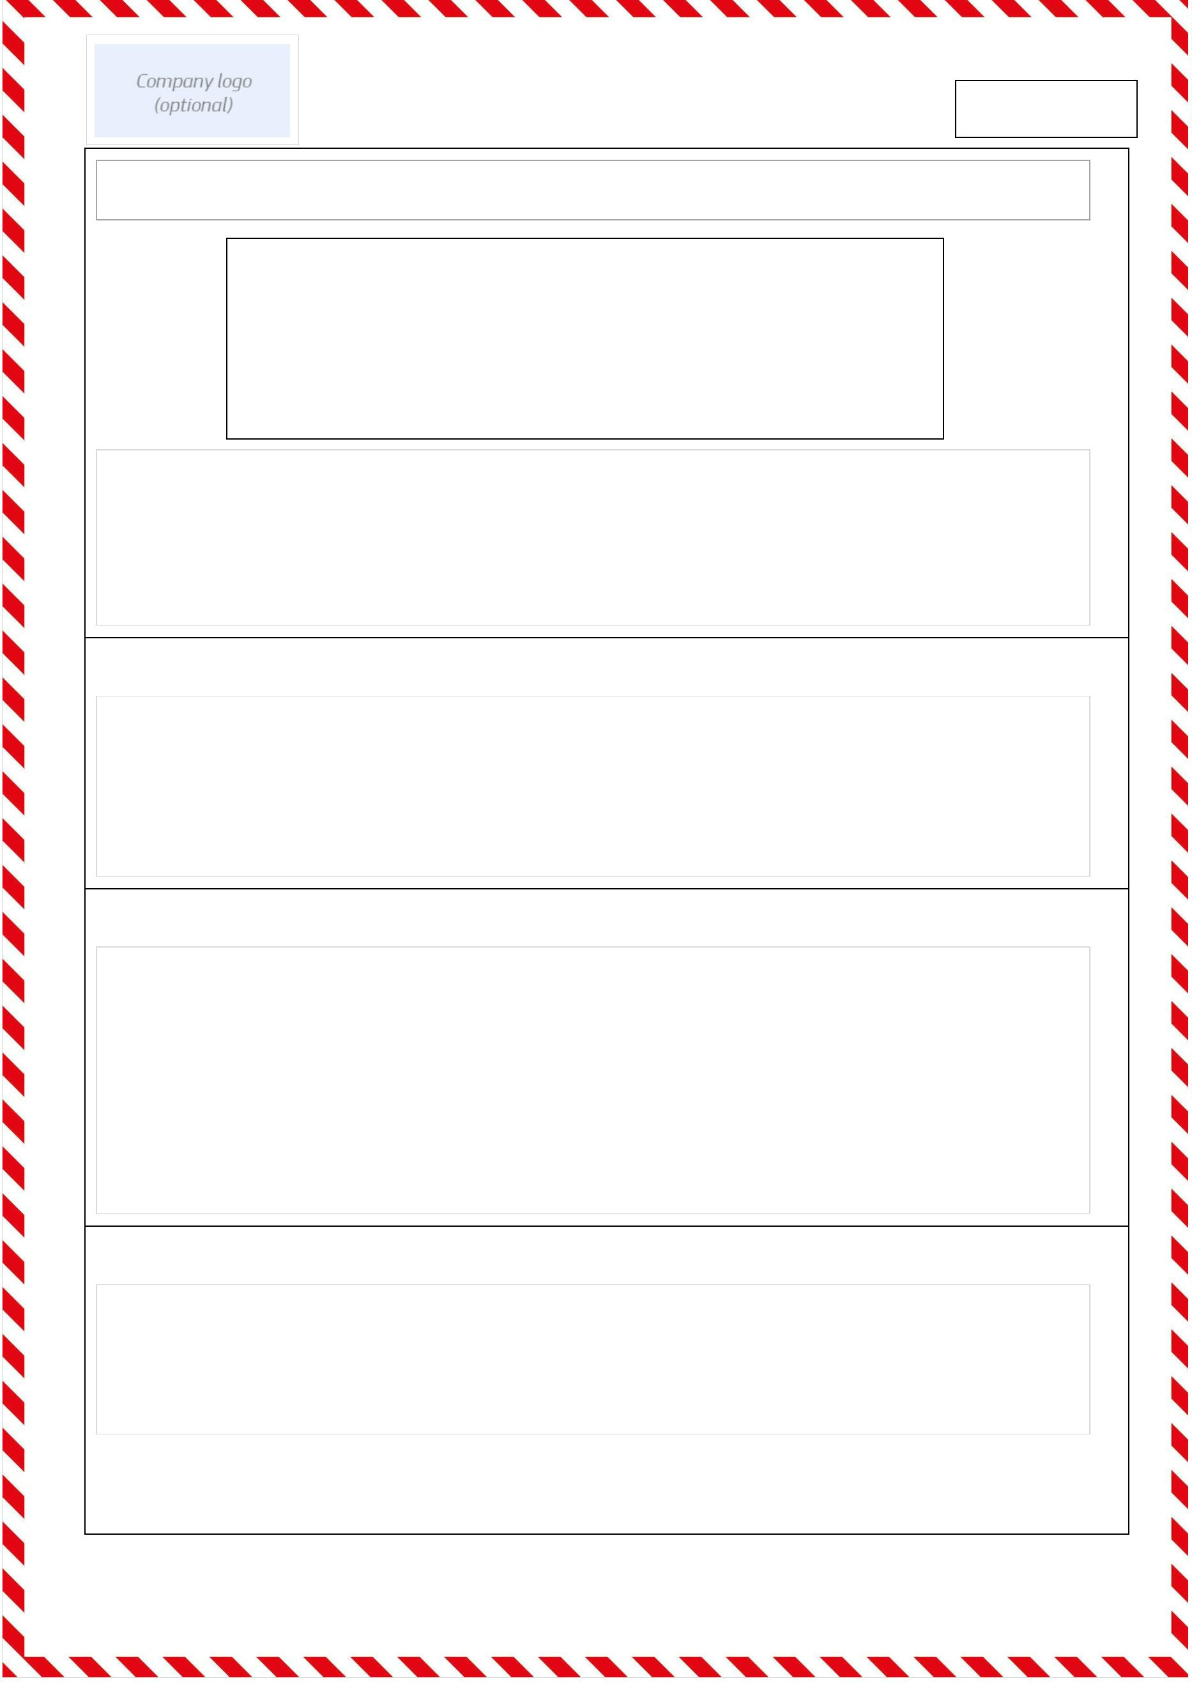

Stažení výrobku z oběhu
Datum
z důvodu bezpečnosti
Kontakt
•
•
Uveďte adresu interaktivní online služby (např. internetové stránky s kontaktním
formulářem nebo e-mailovou adresu) nebo bezplatné telefonní číslo, kde mohou
spotřebitelé získat více informací v příslušných úředních jazycích Unie.
Uveďte poštovní adresu společnosti (nepovinné).
[
Omluva (nepovinné)]
[
Odkazy na příspěvek na sociálních médiích / internetové stránky s informacemi o
stažení výrobku z oběhu (nepovinné)]
[
Kód QR nebo jiné technické řešení vedoucí ke stránkám o stažení výrobku z oběhu /
dalším informacím (nepovinné)]
Informujte ostatní o tomto stažení z oběhu, zejména pokud víte,
že výrobek stažený z oběhu byl nabídnut, zapůjčen nebo prodán
jiné osobě.
